教学任务设置时的注意事项
- 【基本信息】
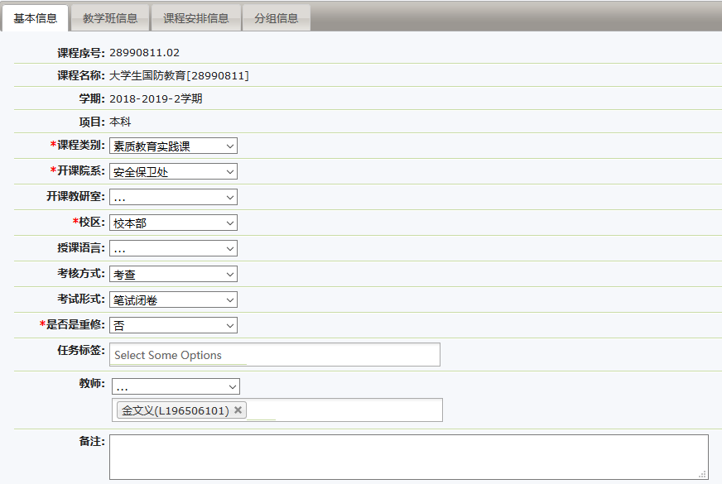
- 课程类别：默认取自课程库中的课程类别，无特殊情况不要改动
- 开课院系：默认取自课程库中的开课院系，无特殊情况不要改动
- 考核方式：注意修改调整，会直接影响排考任务
- 考试形式：注意修改调整，会直接影响排考任务
- 教师：如果该任务有多个教师，第一个教师需要录成绩以及参与教师评学；若没有绑定教师，则会影响成绩录入、学评教、教评学、教材绑定等，所以一定要有绑定教师；

- 【教学班信息】
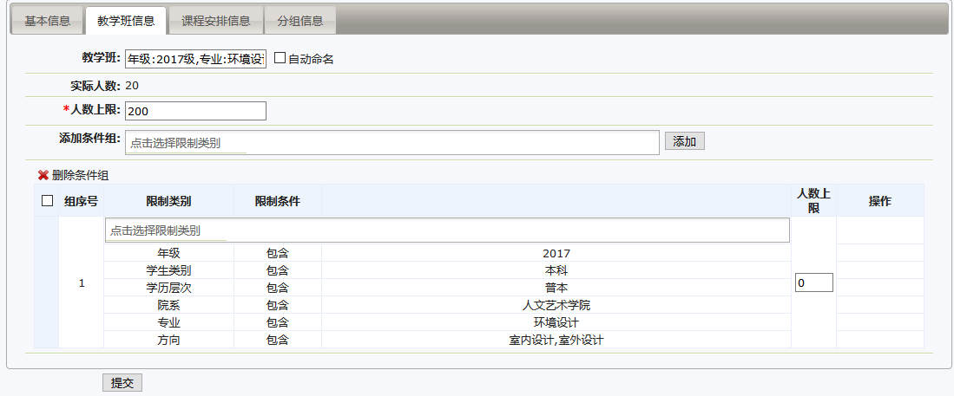
- 教学班：若勾选“自动命名”，点击“提交”后，系统会根据下方设置的条件组自动命名；若不勾选“自动命名”，可手动输入该任务面向的教学班名称（因可以手动修改，故教学班名称未必准确，只供参考，而非决定作用）
- 实际人数：该任务的上课名单中已经存在的实际人数
- 人数上限：默认为0，表示没有限制。若通过管理员给学生置课或加课，人数上限不会进行限制；若学生自己选课，则会严格按照人数上限进行限制。若为实验课存在分组情况，一定加上课人数。
- 条件组：针对学校业务，条件组必须包括“年级、学生类别、学历层次、院系（上课院系）、专业、行政班”这些条件。其中“行政班”条件最为重要，直接影响置课功能以及学生选课功能（分级课和公选课除外）

- 【课程安排信息】
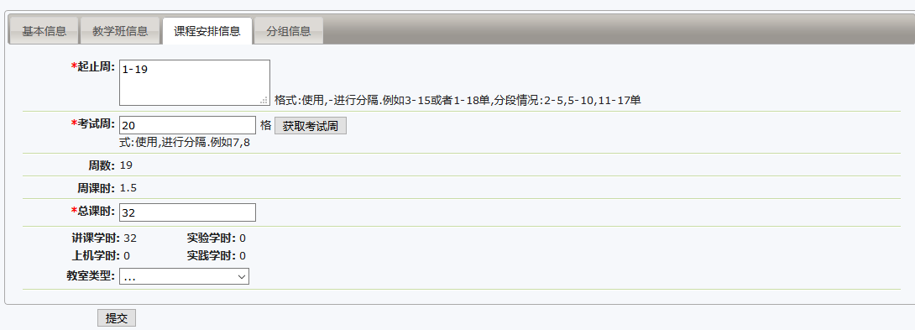
- 起止周：此处为可排课起止周，而非实际排课起止周（例如，此处设置“1-19”，在实际排课时，可以对1-19周任意一周进行排课，但不可以对20周进行排课）
- 考试周：必填项，直接影响到排考。默认为空，若为0，则表示不需要排考。点击“获取考试周”会根据教学进程自动填充考试周数值
- 教室类型：选填
- 其他信息为课程库信息，不允许在此处进行更改。如果课程信息错误，请联系教务处更改课程库信息，然后删除该任务，重新建已修改的任务。

- 【分组信息】

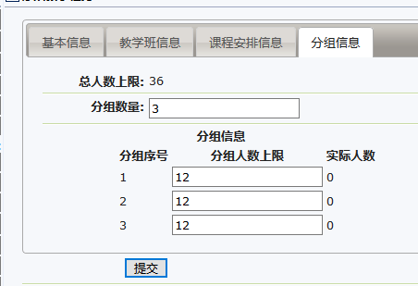
若该任务包含实验，则需要填写分组数量，否则不需要。
“总人数上限”取自【教学班信息】中的人数上限，输入分组数量便会出现分组信息（在做实验任务时，请提前定好组数以及各组人数）。例：上图中，将该任务分为3组，每组各12人。在排理论课时，可以将3组学生一起排到一个时间和教室里；在排实验课时，可以选择其中一组进行排课，排完第一组再选择安排第二组，以此类推。

